Vertrauen in unruhigen Zeiten
Die Fußwallfahrt der HLUW Yspertal nach Maria Taferl hat Tradition. Gemeinsam mit der Neuen Mittelschule Yspertal pilgerten über 500 Jugendliche und Kinder mit ihren Lehrpersonen gemeinsam nach Maria Taferl. Ein Zeichen für Vertrauen in unruhigen Zeiten!

Yspertal, Maria Taferl, Stift Zwettl – Die Religionslehrer und die Schülervertretung der HLUW Yspertal organisierten am Freitag, dem 29. April 2016, eine Fußwallfahrt vom Yspertal über den Ostrong nach Maria Taferl. Mit dabei auch die Neue Mittelschule Yspertal. „Besonders bedanken möchte ich mich bei Weihbischof Regens Dr. Anton Leichtfried für das gemeinsame Feiern der heiligen Messe in der Basilika von Maria Taferl“, freut sich Schulleiter Mag. Gerhard Hackl. Vom Schulerhalter, dem Zisterzienserstift Zwettl, waren Abtpräses Wolfgang Wiedermann, Pater Martin, Pater Benedikt und Pater Tobias bei der Wallfahrtsmesse mit dabei.

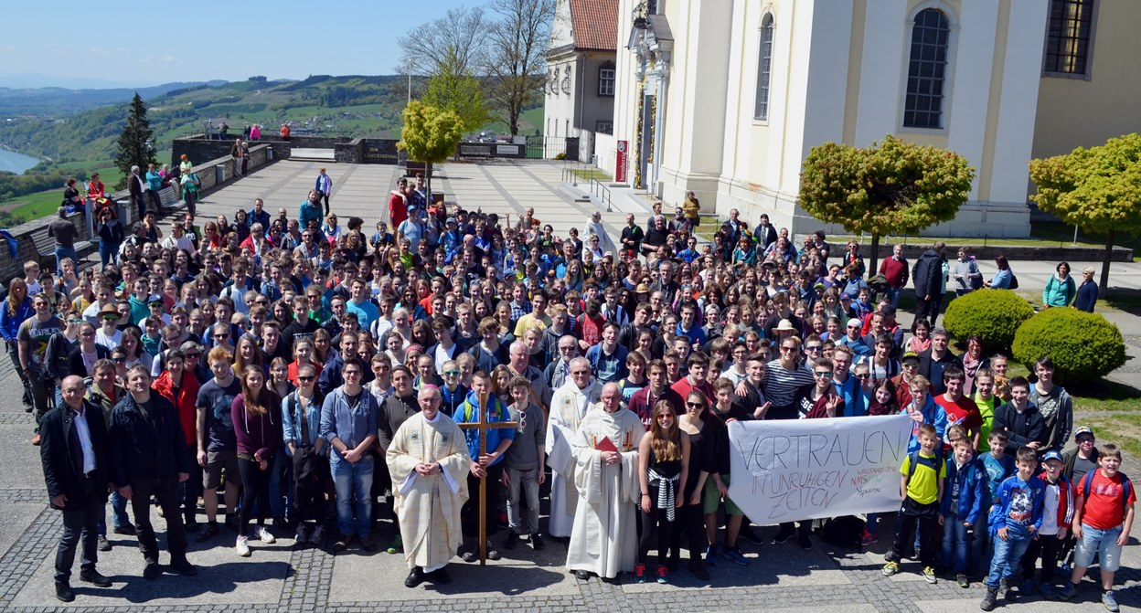
Wallfahrt der Schulen aus dem Yspertal nach Maria Taferl – Ankunft nach vier Stunden Wanderung über den Ostrong. Weihbischof Dr. Anton Leichtfried und Abtpräses Wolfgang Wiedermann zelebrierte die heilige Messe in der Basilika von Maria Taferl.
Foto: HLUW Yspertal

Einige Stationen bis zum Wallfahrtsort

Am Wallfahrtsweg über den Ostrong gab es einige Stationen: Zum Beispiel konnten die Schülerinnen und Schüler selbst eine Fürbitte formulieren, welche dann im Rahmen der heiligen Messe in der Basilika vorgetragen wurde. Eine Labstelle im Feuerwehrhaus Obererla, organisiert von der Küchenmannschaft des Privatinternates, war eine wichtige gemeinschaftsfördernde Station für die jungen Wallfahrer. Neben den Schülerinnen und Schülern waren auch die Lehrkräfte und die sonstigen Beschäftigten beider Schulen mit dabei. Zahlreiche Eltern und Absolventen nahmen auch heuer wieder an dieser Veranstaltung der Schulgemeinschaften teil.

Wallfahrtskirche von Jugendlichen und Kindern gefüllt

In Maria Taferl wurde wie auch in den vergangenen Jahren ein festlicher Gottesdienst, geleitet von Weihbischof Dr. Anton Leichtfried und Abtpräses Wolfgang Wiedermann, gefeiert. Musikalisch wurde die Feier vom Schulchor und der Schulband der HLUW gestaltet, geleitet von DI Martina Schmidthaler und Mag. Astrid Karl. Die gemeinsame Messe verdeutlichte, wie wichtig es ist, dass der erste Schritt zum Vertrauen bei einem selbst beginnt. Die jungen Menschen, die für ihr Vertrauen in unruhigen Zeiten nach Maria Taferl gepilgert sind, sind ein ausdrucksstarkes Zeichen dafür. „Ich bin seit Jahren bei dieser Wallfahrt dabei. Für mich als Fachinspektor ist diese Wallfahrt immer ein besonderes Erlebnis. Man spürt bei den Jugendlichen eine Verbundenheit zur Natur und zu Gott“, so ein begeisterter Fachinspektor HR Mag. Johann Bruckner.

Lebendige Privatschule des Stiftes Zwettl in Yspertal

Familiäres, wertschätzendes und lebendiges Miteinander in Schule und Privatinternat sind neben hoher Fachkompetenz in Umweltchemie, Umwelttechnik und Umweltwirtschaft die wichtigsten Faktoren für den Erfolg der berufsbildenden höheren Schule. Nach einer fünfjährigen Ausbildung kann man direkt ins Berufsleben einsteigen. Umwelt- und Abfallbeauftragter/in, Mikrobiologie- und Chemielaborant/in, Umweltkaufmann/frau sind Beispiele dafür. Ein Drittel der Unterrichtszeit findet in Form von Praktika oder Projekten statt. Projektwochen und Fachexkursionen mit Auslandskontakten, miteinander arbeiten und Spaß haben und gemeinsam coole Freizeitangebote erleben, das alles sorgt für eine lebendige Berufsausbildung. Natürlich gibt es ein Privatinternat für Mädchen und Burschen. Die Ausbildung schließt man mit der Reife- und Diplomprüfung ab und erlangt damit auch die Studienberechtigung. Der Anteil der Mädchen liegt bei etwa 40 Prozent. Zwei Ausbildungszweige stehen zur Wahl: „Umwelt und Wirtschaft” und „Wasser- und Kommunalwirtschaft“. Der nächste Informationsabend findet am Freitag, 13. Mai 2016, um 16.30 Uhr statt. Die Anmeldung für den Schulbesuch ist jederzeit möglich und wir freuen uns über Schnupperschülerinnen und -schüler.

